台北市立瑠公國民中學一○七學年度第一學期第一次定期考查七年級國文科試題卷
班級： 座號： 姓名：

一、國字注音：共8分(每字1分)
1. 蓬「ㄅㄛˊ」發展： | 5. 平「仄」相反：
2. 「ㄅㄛˊ」來品： | 6.「錙」銖必較：
3. 含「ㄒㄩˋ」動人： | 7. 創作不「輟」：
4. 明亮「ㄔㄨˊ」窗： | 8. 俯「瞰」黃河：
二、注釋：共12分(1-5題各2分，6-7題各1分)
1. 朦朧： | 5. 漁火：
2. 煙花： | 6. 送孟浩然「之」廣陵：
3. 夢寐以求： | 7. 椰子樹「梢」：
4. 哄堂大笑：
三.選擇：共80分(1-35題，每題2分；36-45題，每題1分)
- ( )下列「 」中的字形，何者皆正確？
(Ａ) 閨中「蜜」友/祕「密」檔案
(Ｂ) 暮鼓晨「鍾」/ 一見「鐘」情
(Ｃ) 白頭「偕」老/詼「諧」幽默
(Ｄ)榮光「渙」發/精神「煥」散。
- ( )下列「 」中的字音，何者相同？
(Ａ) 夜「宿」楓橋/借住一「宿」
(Ｂ)「供」不應求/ 錄口「供」
(Ｃ)「撒」了滿天珍珠/「撒」嬌
(Ｄ)「匹」夫之勇/一「匹」駿馬
- ( )下列「 」中的字義，何者相同？
(Ａ) 不「盡」相同/白日依山「盡」
(Ｂ)「闔」上眼睛/「闔」家光臨
(Ｃ)「槁」木死灰/花草枯「槁」
(Ｄ) 撫「養」小孩/奉「養」父母
- ( )下列各項中所使用的修辭法，哪一選項與其他三者不同？
(Ａ) 我用雙手緊緊握著自己內心的孤獨和寂寞
(Ｂ) 你的笑聲是一籃甜甜的栗子，灑在我每天集水的井旁
(Ｃ)小河低聲地歌唱著溜過彎彎的小橋
(Ｄ) 石碑立在山坡上，無限哀愁地凝視著行人。
- ( )下列有關夏夜一詩的敘述，何者正確？(甲) 是詩人透過童心寫作的現代詩(乙)屬於新詩，書寫自由，可以分段，句數、字數不拘(丙)格律嚴謹，注重平仄及節奏感(丁)不必對仗，但要押韻
(Ａ)甲乙
(Ｂ)乙丙
(Ｃ)甲丙
(Ｄ)乙丁。
- ( ) 有關近體詩「絕句」的格律說明，何者正確？
(Ａ) 只有四句，每句字數分為五言、六言
(Ｂ)第三句不可押韻，必須一韻到底
(Ｃ)須依第一句第一字來判斷平起或仄起
(Ｄ)詩中平仄、對仗要求嚴格。
- ( )孟浩然的宿建德江詩：「移舟泊煙渚，日暮客愁新。野曠天低樹，江清月近□。」由所學的絕句常識，可以判斷缺空處的字應為下列何者？
(Ａ)露 (Ｂ)吳 (Ｃ)問 (Ｄ)人。
- ( )「孤帆遠影碧山盡」的「帆」借代指「船」。下列何項對「借代」的敘述正確？
(Ａ)「白衣天使」—借代「郵差」
(Ｂ)「巾幗」不讓鬚眉—借代「男子」
(Ｃ)「朱門」酒肉臭—借代「平民百姓」
(Ｄ) 田園寥落「干戈」後—借代「戰爭」。
- ( )下列各文句，何者順序變動後意思改變？
(Ａ) 故人西辭黃鶴樓→黃鶴樓故人西辭
(Ｂ) 欲窮千里目→目欲窮千里
(Ｃ) 江楓漁火對愁眠→愁對江楓漁火眠
(Ｄ) 黃河入海流→黃河流入海。
- ( )「聆聽鳥鳴」的「聆聽」一詞，是由同義字構成的複詞。請判斷下列詞語--甲.幫助 乙.緣故 丙. 聰明 丁.彼此 戊.方圓 己. 摩擦 ，哪些屬於「同義複詞」？
(Ａ)甲乙丁
(Ｂ)甲丙己
(Ｃ)甲乙己
(Ｄ)乙丙戊。
- ( )「尷尬」一詞為雙聲複詞，下列何者皆是雙聲複詞？
(Ａ)風箏、蝴蝶
(Ｂ)忐忑、彩排
(Ｃ)天仙、惆悵、
(Ｄ)倉皇、階級。
- ( )有關夏夜詩意的說明，下列何者闡述正確？
(Ａ)柏成：「撒了滿天的珍珠和一枚又大又亮的銀幣」描繪「月明星稀」的景象
(Ｂ)千穎：以「當街燈亮起來向村莊道過晚安」一句，最先點出夜的來臨
(Ｃ)文耀：「綠色的小河」與「夜風」，都給人夏夜富麗的感覺
(Ｄ)玄玉：文中大量運用視覺與味覺描寫。
- ( )關於登鸛雀樓的敘述，下列何者正確？
(Ａ)首句以白日被遮蔽來襯托山勢的高聳
(Ｂ)後二句作者從仰視、俯視不同的角度來描寫登樓所見的景物
(Ｃ)是一首描寫邊塞風景的詩
(Ｄ)全詩寫景壯闊，沒有對仗。
- ( )關於黃鶴樓送孟浩然之廣陵的賞析，下列何者正 確？
(Ａ)首句即點出了送別的時間、對象及地點
(Ｂ)「煙花三月下揚州」中的「下」字作名詞用
(Ｃ)第三句的「孤帆」二字，描寫遠行人的目光專注
(Ｄ)末句表達出對朋友的思念之情，如同江水般綿 綿不絕。
- ( )下列各詩句說明，何者敘述錯誤？
(Ａ)「孤帆遠影碧山盡」，可見江中只有孟浩然一艘船
(Ｂ)「月落烏啼霜滿天」烏鴉啼叫襯托深夜寂靜，霜
滿天地則讓人感受深夜寒冷
(Ｃ)「夜半鐘聲到客船」有「孤客最先聞」的意味，
因只有失眠的旅客才注意到夜半鐘聲
(Ｄ)「欲窮千里目，更上一層樓」，寫景又說理，鼓
舞人們積極向上、放眼未來。
- ( )「煙花三月下揚州」除點明季節外，還有何作用？ (Ａ)反襯作者惆悵的離情
(Ｂ)增加喜悅愉快的氣氛，輕快揚帆東去
(Ｃ)描述揚州的繁花盛開，景色迷人
(Ｄ)暗示往事如煙，情感有如曇花一現。
- ( )下列詩句皆與故鄉有關，何者最能表達出思念家鄉，但又怕聽到故鄉消息的矛盾心情？
(Ａ) 君自故鄉來，應知故鄉事。來日綺窗前，寒梅著花未（王維 雜詩）
(Ｂ) 床前明月光，疑是地上霜。舉頭望明月，低頭思故鄉（李白 靜夜思）
(Ｃ) 嶺外音書絕，經冬復歷春。近鄉情更怯，不敢問來人（李頻 渡漢江）
(Ｄ) 故園渺何處？歸思方悠哉。淮南秋雨夜，高齋聞雁來（韋應物 聞雁）。
- ( )「黃河遠上白雲間，一片孤城萬仞山。羌笛何須怨楊柳，春風不度玉門關。」關於此詩下列何者正確？
(Ａ)依詩句判斷是首社會寫實詩
(Ｂ)「黃河遠上白雲間」意近「恰似一江春水向東流」
(Ｃ)「羌笛何須怨楊柳」表達思鄉之情
(Ｄ)「春風不度玉門關」透露戍守將士之忠貞不二。
- ( ) 下列「」中的詞語，何者不能替換？
(Ａ) 餐廳「老闆」──東家
(Ｂ) 他的「外號」叫維尼熊──綽號
(Ｃ) 「泰山」大人──岳母
(Ｄ) 一位「大食客」──老饕
- ( ) 關於雅量一文的寫作分析，何者不正確？
(Ａ) 文章採取開門見山法直接點明主旨
(Ｂ) 文章內容採用夾敘夾議的方式說明、分析
(Ｃ) 文章結構採舉例、說明、再舉例、再說明方式
(Ｄ) 文章最後與主題相互呼應，有畫龍點睛的效果
- ( ) 在雅量一文中，作者以為每個人的看法或觀點不同，並沒有什麼關係，重要的是人與人之間應該如何？
(Ａ) 應盡力去說服別人，使別人同意自己的看法
(Ｂ) 應有彼此容忍和尊重對方的看法與觀點的雅量
(Ｃ) 應找出一個最好的觀點或看法來學習
(Ｄ) 不要去理會和我們觀點或看法不同的人。
- ( ) 「如果他能從這扇門望見日出的美景，你又何必要求他走向那扇窗去聆聽鳥鳴呢？你聽你的鳥鳴，他看他的日出，彼此都會有等量的美的感受。」此節文字所敘述的人格修養與下列何者類似？
(Ａ)笛卡兒自小勤思好問，終於發明了「笛卡兒座標系」
(Ｂ)宋朝 寇準經常在皇帝面前數說王旦的不是，但王旦仍竭力推荐寇準擔任宰相
(Ｃ)馬謖自恃自己熟讀兵書，熟諳兵法，不顧孔明的囑咐，不聽屬下的勸戒，導致失掉街亭這一戰略要地
(Ｄ)前任美國總統雷根的兒子失業，卻沒有向父親伸手，而是一邊尋找工作，一邊靠領救濟金度日。
- ( )在做自己的貴人一文中，飯店的夜班服務生說：「若是平常，我會送二位到另一間旅館，那是在沒有空房的情況下用來支援的旅館，可是我無法想像你們要再一次的置身於風雨中，你們何不待在我的房間呢？」這正是發揮「同理心」的態度。下列名言佳句，何者具有此種態度？
(Ａ)勿以善小而不為，勿以惡小而為之
(Ｂ)己所不欲，勿施於人
(Ｃ)單絲不成線，獨木不成林
(Ｄ)謙則不招人忌，恭則不招人侮
- ( )在做自己的貴人一文中，服務生成功的因素是什麼？
(Ａ)善於諂媚討好
(Ｂ)樂於熱心助人
(Ｃ)過於置身事外
(Ｄ)急於求助他人。
- ( )老師請家悅為下列文句加標點符號，何者使用完全 正確？
(Ａ) 噹—噹—噹—，鐘聲響了，學生魚貫進入考場。
(Ｂ) 做為讀書人，我深切體認到。書中的智慧遠比黃金屋更珍貴，書中的知識遠比顏如玉更迷人。
(Ｃ) 既然是來游泳的，何懼乎水；不嗆幾口水，怎麼學得會游泳呢。
(Ｄ) 永遠扮你的角色；那麼你想成什麼人；就成什麼人！
- ( ) 韻全與幾位同學想在校慶當天向校方申請舉辦派對，下列哪一選項校方表達的意思是「可以舉辦」？
(Ａ) 同學等，不得於校慶日舉辦派對。
(Ｂ) 同學等不得於校慶日，舉辦派對。
(Ｃ) 同學等，不得於校慶日，舉辦派對。
(Ｄ) 同學，等不得，於校慶日舉辦派對。
- ( )「唐詩人崔顥遊黃鶴樓，寫下黃鶴樓一詩，傳為千 正想題詩時，看到崔顥題的詩，不禁嘆道：『眼前有景道不得，崔顥題詩在上頭。』就擱筆不寫了。」下列文句的涵義，何者最能與故事中李白的行為相呼應？
(Ａ) 能欣賞別人的長處，也是一種人生的智慧
(Ｂ) 一個人應該知道適可而止，給別人留一條路
(Ｃ) 保持沉默、無所行動，有時就是最嚴厲的批評
(Ｄ) 察覺他人的錯誤不難，最難的是察覺自己的錯誤。

人閑桂花落，夜靜春山空。月出驚山鳥，時鳴深澗中。
(王維 鳥鳴澗)
28. ( ) 下列關於本詩的敘述何者錯誤？

(Ａ) 本詩的「閑」最能詮釋本詩的旨趣

(Ｂ) 從詩中可以得知作者心境閒適自得

(Ｃ)「月出」是全詩由靜而動的重要轉折

(Ｄ) 詩中用「落花、月出、鳥鳴」來反襯春夜的寧靜
煮豆燃豆萁，豆在釜中泣。本是同根生，相煎何太急？
(曹植 七步詩)
29. ( ) 下列關於本詩的敘述何者正確？
(Ａ)詩中曹植用豆比喻自己
(Ｂ)曹植託詩諷刺文帝不念君臣之情
(Ｃ)「相煎何太急」的「相」是「互相」之意
(Ｄ)曹植七步詩屬於五言絕句。
向晚意不適，驅車登古原。夕陽無限好，只是近黃昏。
（李商隱 登樂遊原）
30. ( )根據詩意，下列敘述何者正確？
(Ａ)李商隱因喜好大自然，所以常登高望遠
(Ｂ)李商隱是步行前往遊覽勝地樂遊原
(Ｃ)驚見的美景勾起李商隱的甜蜜回憶
(Ｄ)落日美景即將消逝，令作者惋惜不已。
「這不是鱸魚和鰷魚嗎？就我所知，鱸魚一看到鰷魚就會加以攻擊，但是在這個水族箱裡，牠們為什麼能夠相安無事呢？」
「這是有祕訣的啊！」老闆很得意的說出他的祕密招術。
原來在放養牠們時，先用一塊玻璃將水族箱隔成兩區，一邊放鱸魚，一邊放鰷魚，鱸魚一看到鰷魚，就奮力攻擊，但卻只撞到玻璃，自己遭殃。這樣經過數天，當鱸魚因此而遍體鱗傷，停止那白費心思的努力後，他再將分隔的玻璃拿掉，結果，即使鰷魚游到鱸魚的身邊，鱸魚也變得視若無睹。
（王溢嘉 水族館的魚）
31. ( )根據本文，作者所看到的水族箱裡的鱸魚和鰷魚，
之所以相安無事的原因為何？
（Ａ）鱸魚傷勢過重
（Ｂ）鱸魚被過去的經驗制約
（Ｃ）鱸魚已被餵飽
（Ｄ）鱸魚眼睛受傷看不到。
32. ( ) 在華爾道夫飯店的牆上，人們可以看到這一幅標語：「困難的，立刻辦到。不可能的，多花幾分鐘就辦到。」華爾道夫飯店這句座右銘所強調的主旨為下列何者？
(Ａ)來往賓客都是名流權貴
(Ｂ)飯店的形象享譽國際
(Ｃ)為客人提供優質的服務
(Ｄ)飯店的建築美輪美奐。
33. ( ) 「雕齒獸的身體由保護甲殼所覆蓋，這個殼是由超過1000個一吋厚的骨板所組成。雕齒獸類的每個不同種都有其獨特的骨板及殼，這個甲殼就像龜的一樣，不過牠們不能把頭縮入殼內，取而代之是在頭顱骨頂有一個骨冠。雕齒獸的尾短，有環形骨作為保護。」根據這段敘述，下列何者最可能是雕齒獸？
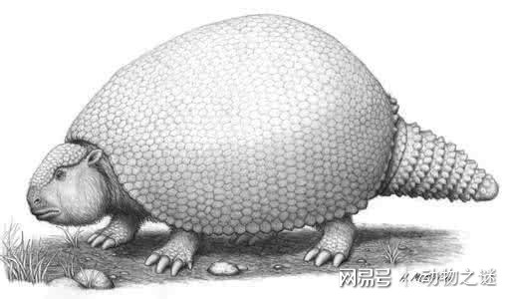
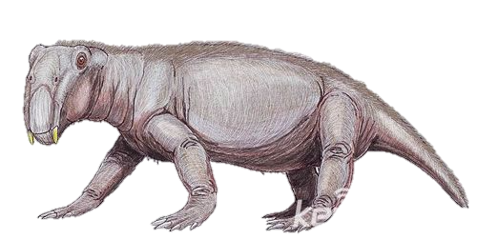
- (B)

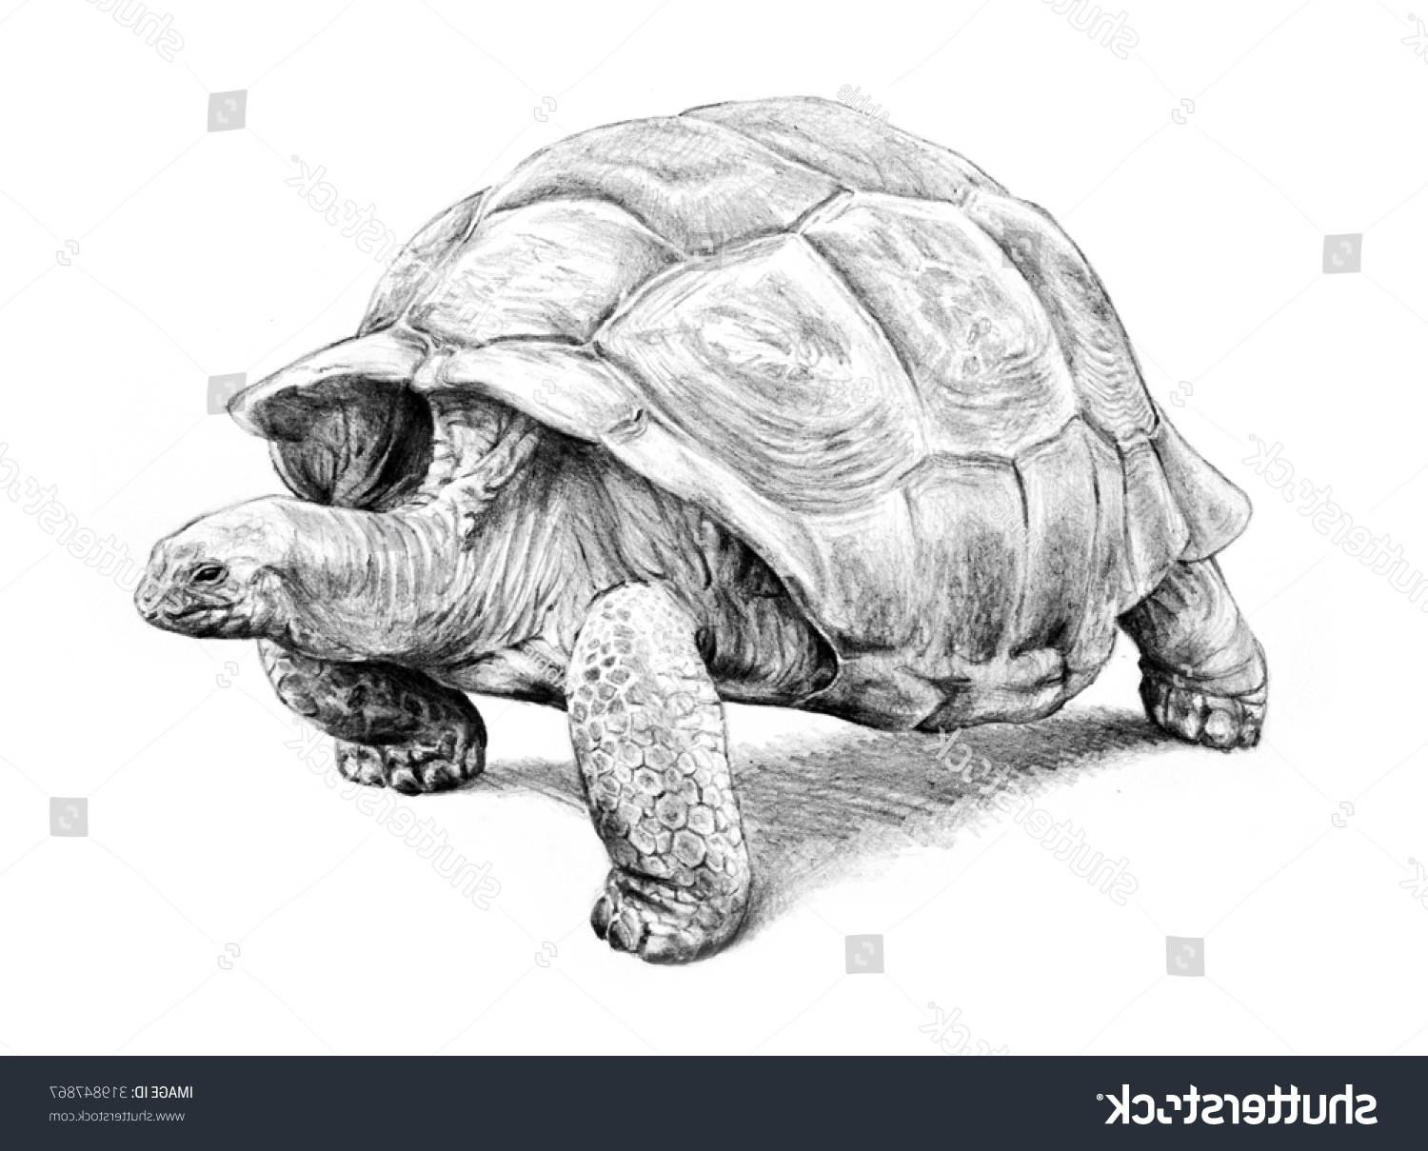
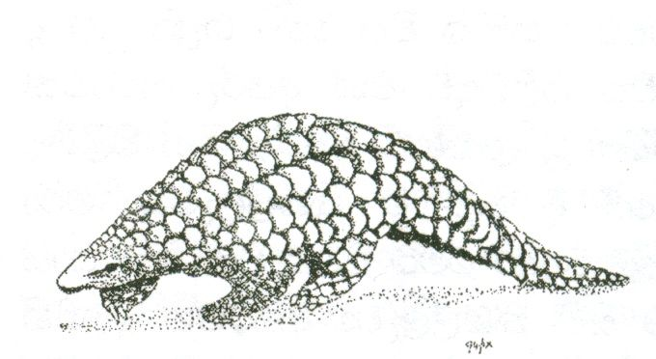
(C) (D)

34. ( )「英國首相邱吉爾有一次在公開場合演講時，臺下遞上來一張紙條，上面只寫著兩個字『笨蛋』。只見邱吉爾輕鬆地對大家說：『剛才我收到一封信，可惜寫信人只記得署名，忘了寫內容。』」由這段話判斷，邱吉爾具備了何種特質？
(Ａ)忘東忘西
(Ｂ)驕傲自滿
(Ｃ)將心比心
(Ｄ)幽默風趣。
35. ( )「螢幕上幽浮來又幽浮走的／是個壞球／下墜球會到香港／上飄球則入蘇 杭／當門窗都被吹成口哨／螺旋早把臺灣捲入瘋狂／沒有一棵樹挺腰揮棒／茫茫大海中誰是投手／衛星揉眼看／小心／又一顆變化球側身投出」（白靈）上述新詩所描寫的是什麼？ (Ａ)衛星連線
(Ｂ)颱風來襲
(Ｃ)棒球比賽
(Ｄ)流星隕落。
36. ( )「遠從唐山來／何時再回唐山／不，我要留在臺灣／我要在臺灣風化」這首詩的內容傳達出何種情感？ (Ａ)落地生根
(Ｂ)追本溯源
(Ｃ)漂泊零丁
(Ｄ)自得其樂。
37. ( ) 菜根譚：「文章做到極處，無有他奇，只是恰好；人品做到極處，無有他異，只是本然。」這段話說明為人應該如何？
(Ａ)獨善其身
(Ｂ)謙沖自牧
(Ｃ)言而有信
(Ｄ)純樸真摯。
38. ( )有一對夫婦想為死去的兒子在哈佛大學的校園裡建立紀念大樓，校長看到這對夫婦身上穿著粗布衣物，便不耐煩地拒絕提議，反而讓這對夫婦成立史丹佛大學來紀念他們的兒子。下列何者是這一個故事推衍出的道理？
(Ａ)知己知彼，百戰百勝
(Ｂ)人不可貌相，海水不可斗量
(Ｃ)臺上一分鐘，臺下十年工
(Ｄ)吃人一口，還人一斗。
39. ( )關於文中郭璞回覆的詩，下列何者說明正確？
(Ａ)首句肯定弟弟必爭一牆的用心
(Ｂ)第二句表示不能讓對方占便宜的想法
(Ｃ)感慨物事全非，表達思鄉之情
(Ｄ)舉秦始皇為例，說明即使爭得天下也毫無意義。
40. ( )「心中有願而不去力行，等於播種而不去耕耘，結果
是可想而知的。缺乏行動力，人生是黑白的；手腳
並用以砌築人生的人，人生是彩色的。」若要為這
則短文訂定一個題目，下列何者最為適當？
(Ａ)無怨的青春
(Ｂ)最初也是最美的選擇
(Ｃ)做自己的貴人
(Ｄ)心動不如馬上行動。
生活中，蟑螂的「無孔不入」令人十分頭痛，不過，牠們這種適應狹窄縫隙的能力則引來了科學家們的研究興趣。如果能借鑒牠們的身體結構和運動方式，機器人們也可以變得更加適應狹窄崎嶇的地形。
41. ( )根據這段文字，下列何者最適合用來詮釋作者對 於「蟑螂」的觀點？
(Ａ)人生不一定球球好球，但有歷練的強打者隨時都能揮棒
(Ｂ)當上帝拿走了你一樣東西時，說不定是想要把更好的給你
(Ｃ)用人不在於如何減少人的短處，而在於如何發揮人的長處
(Ｄ)無論多麼不重要的一件事，只要樂在其中，都能獲益無窮 。
在一個冰天雪地的寒冬裡，有一次，一隻馬躲在一個小帳篷裡避寒。後來，來了一隻騾子，全身凍得發抖，於是懇求馬能退讓一點地方讓牠的頭伸到帳篷裡禦寒。馬同意，但地方太小，只好擠在一起。一會騾說脖子冷，又擠進一點，一會說前身冷又擠進些，最後全身都擠進帳篷裡，但馬的身體卻大部分被擠到外面。馬不高興地說：「這怎麼可以，太過分了吧！」騾子暖好身子，兇性大發，用他有力的後蹄一彈，便把馬整個身子踢出篷外。馬楞楞地還想理論時，騾子打了一個噴嚏罵道：「誰叫你一再退讓呢？」
42. ( )這則馬的一念之仁卻換來騾子無情對待的寓言，
具有何種警世意味？
(Ａ)寬以待人，嚴以律己
(Ｂ)害人之心不可有，防人之心不可無
(Ｃ)不經一番寒徹骨，焉得梅花撲鼻香
(Ｄ)人必自侮而後人侮之，人必自辱而後人辱之
食譜(取材瞿筱葳奶奶的十一道菜)
品名 | 雪菜肉絲煨麵
材料 | 雪菜、肉絲、高湯、筍絲、薑絲、細麵、辣椒、生細麵
製作步驟 | (1) 清洗雪裡紅，擰乾切細末。肉絲加鹽醃。  (2) 筍子與薑切絲備用。  (3) 起油鍋小火爆香薑絲，下筍絲炒香後，再放雪裡紅、肉絲，再加一點辣椒末，炒透。  (4) 將生細麵放入滾水煮一分鐘。  (5) 另起高湯鍋，將麵條與菜料放入，以小火熬煮三～五分鐘。麵條八九分熟時，轉大火略收湯汁，使湯麵略呈濃稠。
43. ( )根據食譜敘述，何者是製作「雪菜肉絲煨麵」的正確步驟？
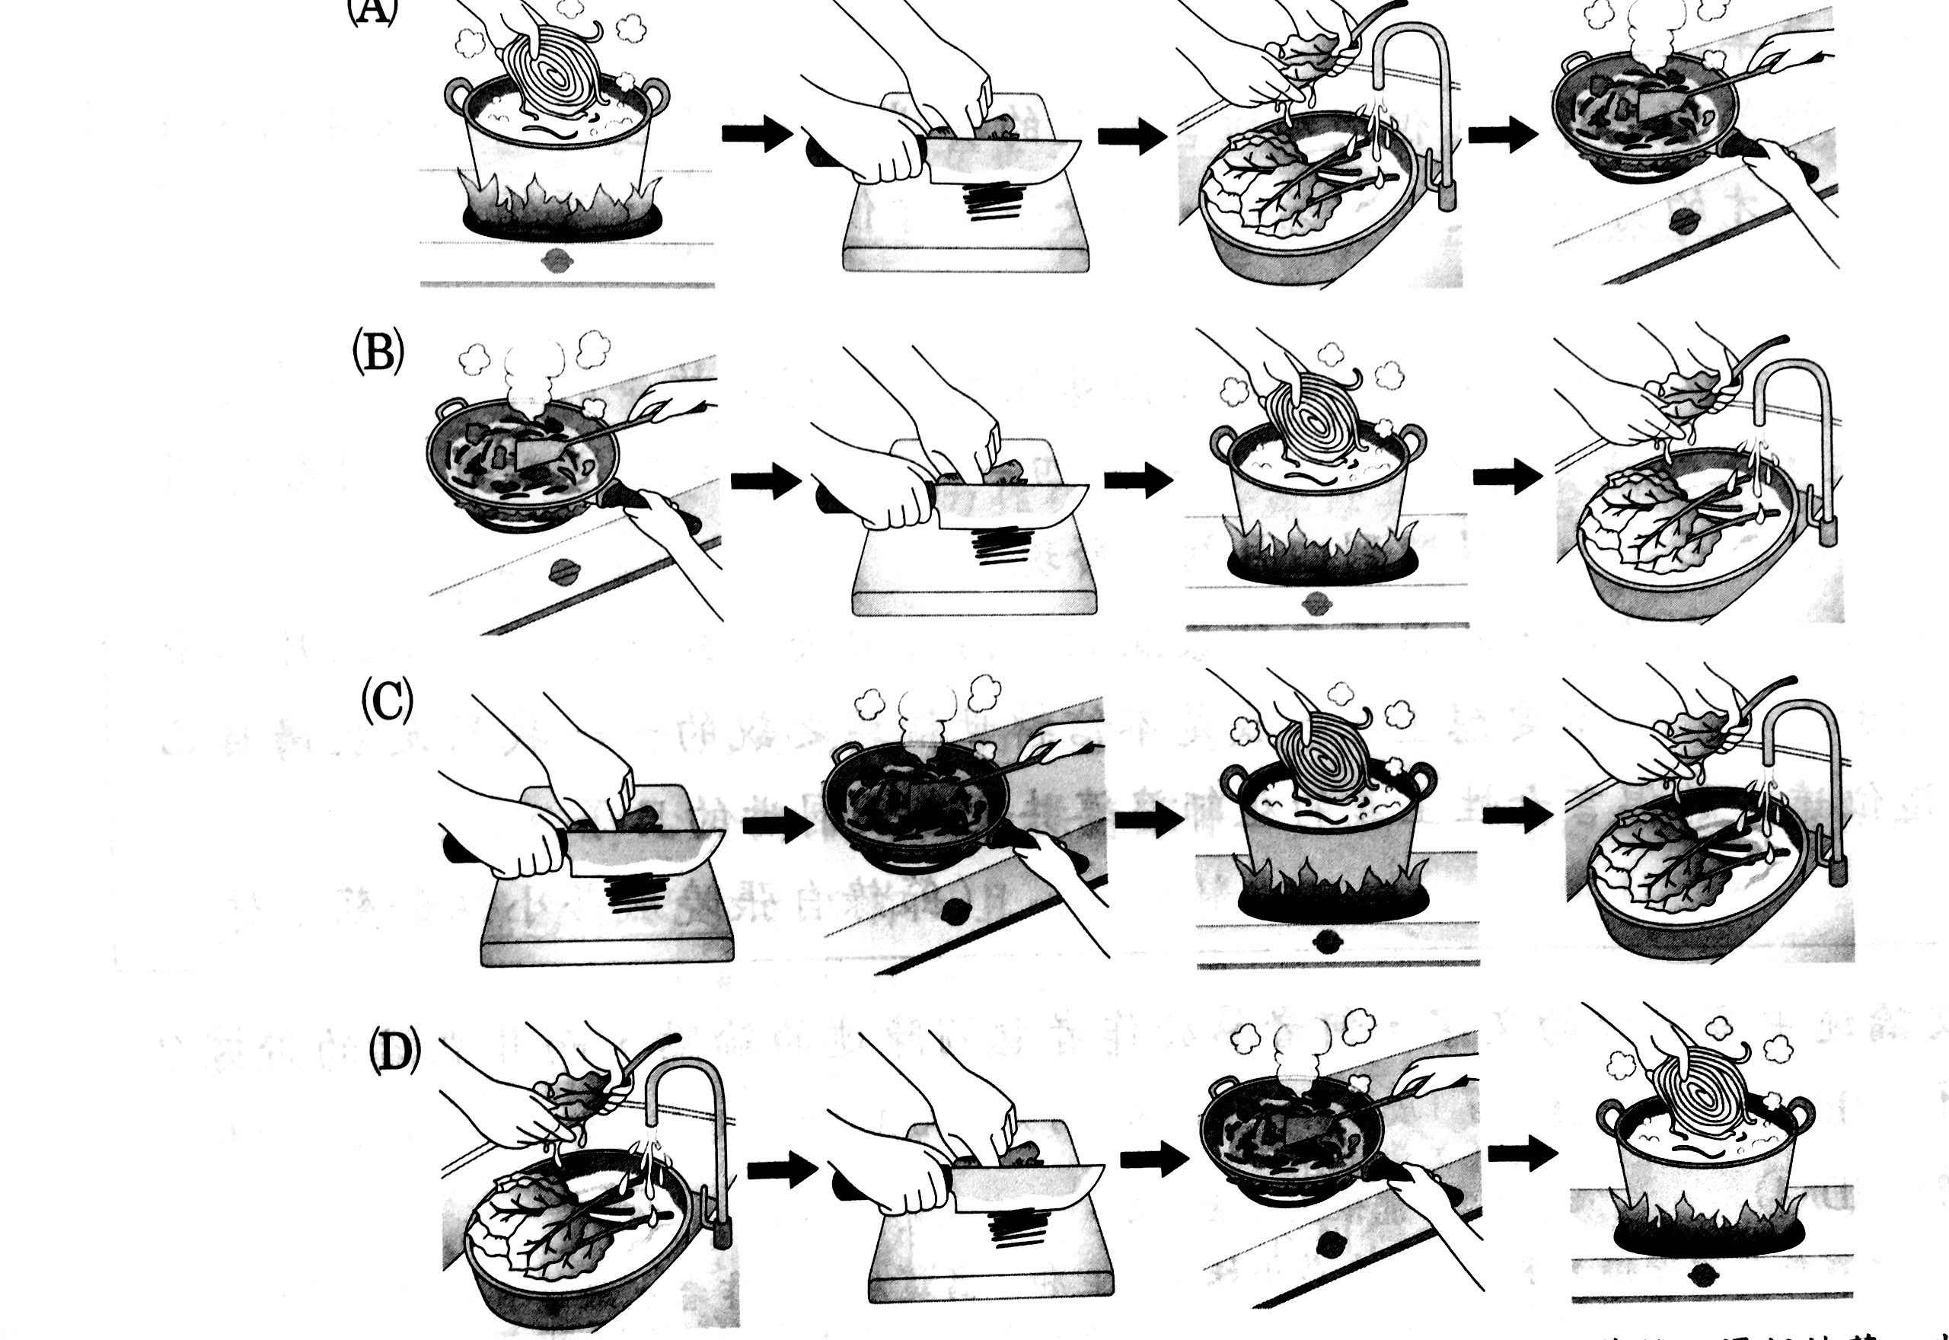

心理學家艾瑞克森研究發現，沒有疏於練習就能成為頂尖好手的天生演奏家。真正的專精，至少必須經過一萬小時的修練。從「平凡」到「超凡」，關鍵字就是「一萬個小時」。
「一萬小時成功論」不只用在一般人，連「神童」莫札特也不例外。歷史記載他六歲就會作曲，天才的解析書中指出：莫札特最早的七首鋼琴協奏曲，大抵是改編其他作曲家的作品而成，而能展現他原創精神最早的一首經典作，是他二十一歲寫的第九號鋼琴協奏曲，雖然看起來很年輕，其實當時他已持續創作協奏曲長達十年了。
有學者說，心理學家研究天才的生涯，發現成功的關鍵在於「準備」，而非才能。
歌壇天后蔡依林在一九九九年出道時，臉蛋有些嬰兒肥，長相不算特別，肢體很僵硬，跳舞同手同腳，被嫌沒舞蹈天分，還被專業音樂人評為「十大爛歌手」之一。
十幾年來，蔡依林為求完美體態，長年努力控制體重，「連吃沙拉都要過水」，穿著打扮也力求走在時尚最尖端，成為臺灣公認的「時尚教主」；曾被專業舞者譏為「舞蹈白痴」的她，每天十數小時不間斷練習，白天趕不上其他舞者的進度，就回家繼續練。近幾年她挑戰人體極限，像是在舞孃專輯影片大秀專業彩帶舞，在青少年掀起一股模仿風潮；在演唱會上賣力表演只有男子體操選手才辦得到的鞍馬與吊環體操；二○○七年為拍攝專輯特務Ｊ的音樂電影，特地去學鋼管舞與無重力旋轉彩帶；二○○九年她再求突破，為最新專輯花蝴蝶挑戰芭蕾舞最高難度動作「鞭轉」，拍攝專輯影片時ＮＧ六十次、旋轉超過一千圈，終於完成連續二十圈的鞭轉，這是連芭蕾舞者都得花二十年才能練成的境界，她硬是濃縮到兩個月苦練而成。
身為金曲獎最年輕的「最佳女歌手」得主，蔡依林每張專輯都坐上唱片銷售冠軍寶座。很多人說，蔡依林不是天才，而是地才。蔡依林自己也說：「我相信努力一定成功。」
蔡依林入行十幾年，每一次發片前都一定花費數個月、每天十幾小時祕密練一項表演絕技，目的就是要讓觀眾驚豔，算下來，蔡依林所付出的練習時間至少超過一萬個小時。
（Ｃａｒｅｅｒ職場情報誌 一萬小時：成功的神祕數字）
44. ( )根據本文，下列推論何者正確？
(Ａ) 只要肯花一萬個小時苦練，就一定能成功
(Ｂ) 每個成功者，一定都有遭受挫敗的經驗
(Ｃ) 為了求得成功，即使突破人體所能承受的極限，也在所不惜
(Ｄ)「臺上一分鐘，臺下十年功」，成功與否端看準備的程度。
45. ( )作者在文中同時舉蔡依林與莫札特的例子用意為？
(Ａ) 說明蔡依林與莫札特表面上是少年得志，但兩者都默默耕耘許久
(Ｂ) 以兩人的故事，印證「獲得大多數人的讚賞才稱得上成功」的說法
(Ｃ) 最年輕的女歌手呼應神童莫札特，強調兩者都是先天才華洋溢
(Ｄ) 說明連神童莫札特都如此努力，資質平庸的蔡依林若想成為音樂家，當然更要加倍付出。

試題結束，有空再檢查一遍！

